Жил когда-то в маленькой горной деревушке старик-дровосек. Родных у него не было, вот и хил он вдвоем со своей собакой. Вместе они в горы ходили хворост собирать, вместе потом его в город на продажу отвозили. Продадут — купят риса, тем и жили.
Вот как-то раз поутру отправился дровосек в лес. Идет, по сторонам глядит, птичек слушает, а собака впереди бежит, хвостиком виляет. Вдруг видит старик: остановилась собака, уши подняла, а потом стремглав в заросли бросилась.
— Эй, эй, подожди! Куда ты? — закричал дровосек. И за собакой в глубь леса побежал. Глядь: лежит у старого дерева медведь, стонет жалобно, а двинуться не может. Подошел старик ближе — а медведь-то раненный: торчит из лапы острая стрела.
— Вот бедняжка! — воскликнул старик. — Надо бы тебе помочь.
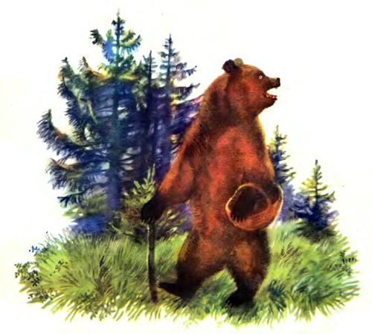
Вынул он стрелу из медвежьей лапы, а кровь-то как хлынет. Подбежала тут собака и давай рану зализывать. Сорвал дровосек полынь, к ране приложил — полегчало медведю.
— Ну вот и славно, — сказал старик. — Теперь ты, медведь, лежи тихонько и не двигайся, скоро боль твоя пройдет.
На следующий день снова пришел дровосек со своей собакой медведя проведать. Стали они за ним ухаживать да подкармливать. Совсем скоро поправился медведь и стал старику во всем помогать.
Погрузит, бывало, дровосек хворост на повозку, медведь ее по тропинке везет, а собака сзади толкает. Так они до города и шли. А в городе только, и разговоров, что о медведе, который повозку с хворостом привозит. Как увидят люди, что старик с горы спускается, мигом на улицу высыпают, товар у него купить спешат. Хорошо зажил старик со своими зверями. Вместе работают, вместе вечера коротают. Так несколько лет и прошло.
А тут новая беда. Совсем стар старик стал, хвори его разные одолели. Случалось, что не было у него сил утром в горы идти.
Решили соседи позвать лекаря из города, да поздно — помер дровосек.
Стали люди думать, что теперь со стариковыми зверями делать. Многие их приютить хотели. Да только собака с медведем по-своему решили.
Забрались они на вершину холма, сели у могилы дровосека и завыли. Как ни старались их в деревню забрать, ничего не получалось. Стали тогда им пищу на холм носить, а они и есть-то ничего не едят.
Много прошло времени. Сдохла старикова собака. Остался медведь один-одинешенек.
Но вот как-то раз пришли люди к могиле дровосека, смотрят — нет медведя. Стали его искать — найти не могут. Вдруг видят — лежит у самой дороги, что по холму вьется, большой камень, ну, точь-в-точь — медведь.
Сказывают, что стал тот медведь-камень деревню охранять да крестьянам помогать. Бывало, везут они товар в город на продажу, а путь-то нелегкий — попробуй повозку на холм втащить, обязательно к медведю-камню подойдут, поклонятся.
— Здравствуй, господин медведь, — скажут. — Как нынче твое здоровье?
Загудит камень, будто с людьми здоровается.
— Помоги нам, — попросят крестьяне. — Подними повозку на холм по крутой дорожке, очень тебя просим. Качнется камень вправо, качнется влево, глядь — повозка в гору сама поехала.
Поблагодарят крестьяне медведя-камень, поклонятся ему низко и дальше пойдут.
Говорят, камень тот по сей день на дороге лежит и в деревню ту только добрых людей пускает.

